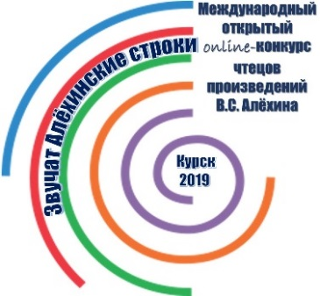
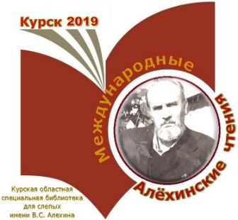
Комитет по культуре Курской области
ОКУК «Курская библиотека слепых имени В. С. Алехина»
IV МЕЖДУНАРОДНЫЕ АЛЁХИНСКИЕ ЧТЕНИЯ - 2019
«ПУСТЬ ПАМЯТЬ ЛЮДСКУЮ НЕ В БРОНЗЕ ОТЛИТОЙ, А В СЕРДЦЕ У КАЖДОГО БУДИТ МОЙ СТИХ»
Международный открытый on-line -конкурс
чтецов произведений В.С. Алёхина
«ЗВУЧАТ АЛЁХИНСКИЕ СТРОКИ»

Информационное письмо
Приглашаем вас принять участие в
МЕЖДУНАРОДНОМ ОТКРЫТОМ ON-LINE – КОНКУРСЕ ЧТЕЦОВ ПРОИЗВЕДЕНИЙ В.С. АЛЁХИНА
«ЗВУЧАТ АЛЁХИНСКИЕ СТРОКИ»,
который проводится
в рамках IV Международных Алёхинских чтений - 2019
«Пусть память людскую не в бронзе отлитой, а в сердце у каждого будит мой стих».

В. С. Алехин - курский незрячий писатель, участник Великой Отечественной войны, член Союза писателей СССР, член союза журналистов СССР, член ВОС. Его имя носит Курская областная специальная библиотека для слепых.
Конкурс чтецов проводится на сайте Курской областной библиотеки для слепых http://blindlibkursk.ru/
С 1 НОЯБРЯ 2018 Г. ПО 1 ИЮЛЯ 2019 Г.
В рамках Конкурса участникам предлагается прочитать на русском языке отрывок из выбранного ими прозаического или стихотворного произведения В.С. Алёхина.
Полный текст произведений представлен на сайте http://blindlibkursk.ru, а также в группе Конкурса ВКонтакте https://vk.com/event170687559.
Конкурс проводится по двум видам творчества – поэзия и проза. В Конкурсе могут принять участие отдельные чтецы, чтецкие коллективы, не зависимо от возраста, наличия инвалидности и места проживания.
Конкурс проводился в два этапа: в заочной и очной форме.
На заочном этапе все участники Конкурса высылают свои записи в формате МР3 (аудиофайл) или в формате AVI, WMV, MPEG (видеофайл) по электронной почте konkurs-blindlib2013@yandex.ru с пометкой «На конкурс». Продолжительность выступления каждого участника — от 2 до 5 минут.
В июле 2019 года проводится заседание жюри, на котором определяются призеры Конкурса. Все призеры приглашаются на четвертые международные Алёхинские чтения 2019 на очный этап Конкурса, который будет проходить в г. Рыльске, на родине В.С. Алёхина в сентябре 2019 г.

Контактная информация:
г. Курск, ул. Дзержинского, 86.
Тел./факс (4712) 52-66-59,
blindry046@yandex.ru
http://blindlibkursk.ru/
Самойлова Ольга Владимировна,
директор ОКУК «Курская библиотека слепых имени В. С. Алехина»
Соколова Татьяна Михайловна,
зам. директора ОКУК «Курская библиотека слепых имени В. С. Алехина»
ЗАЯВКА
участника Международного открытого on-line -конкурса чтецов произведений В.С. Алёхина
«ЗВУЧАТ АЛЁХИНСКИЕ СТРОКИ»

Фамилия
Имя
Отчество
Год рождения

Регион
Место работы, учебы
Телефон, e-mail
Название произведения
В.С. Алёхина, представленного на конкурс
Возможность участия в Алёхинских чтениях - 2019

Для участия в Конкурсе необходимо отправить заполненную форму Заявки и записи
произведений на электронный адрес Конкурса konkurs-blindlib2013@yandex.ru
ДО 1 ИЮНЯ 2019 Г.
